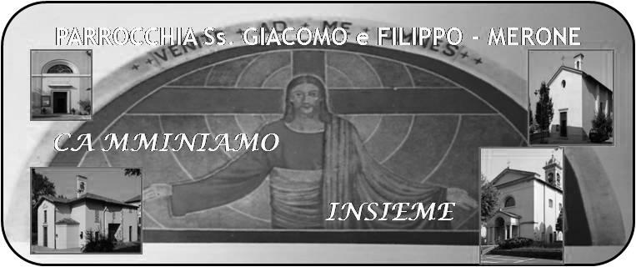
CALENDARIO LITURGICO SETTIMANALE

Dal 28 Agosto al 3 Settembre 2017
LUN.28  s. Agostino | 8.00  18.00 | a S. Caterina: S. Messa  Francesca e Virgilio
MAR. 29  Martirio di s. Giovanni Battista | 18.00
MER. 30  Beato Alfredo Ildefonso Schuster | 18.00 | a S. Francesco
GIO. 31  feria | 18.00 | a s. Caterina:
VEN.1  feria | 18.00 | Rosetta, Giuseppe, Ester, Rosario
SAB. 2  feria | 7.00  15.00  17.00  18.00 | S. Messa a Pompei  S. Confessioni  a S. Francesco : Perego Mario  Int. Off.
DOM. 3  I dopo il martirio di s. Giovanni il Precursre | 7.30  8.30  10.30  18.00 | Meroni Luigi e Giuseppina, fam. Rigamonti e Gerosa  a S. Caterina Romano Mainini  Pro Populo  Carla
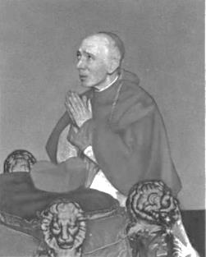
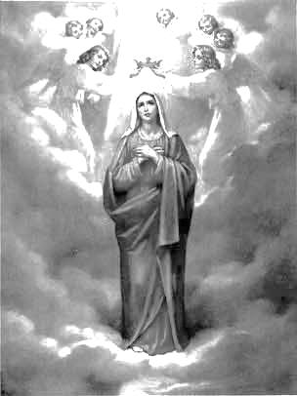
CONTATTI:
Don Marco :031650103 - 3334997133
Don Piero : 031696734 – 3392643705
Oratorio : 031650145
E. Mail: segreteriaparrocchiale@alice.it
via A. Appiani 24, 22046 Merone
Sito: www.parrocchiadimerone.it

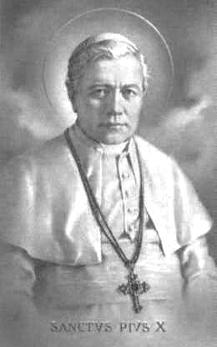
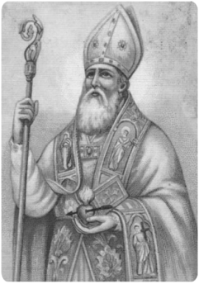
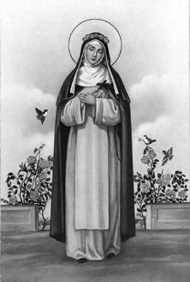

20 Agosto 2017 Anno V, n°228

XI domenica dopo Pentecoste

1Re 19, 8b-16. 18a-b; Sono pieno di zelo per il Signore

Sal 17; Beato chi cammina alla presenza del Signore

2Cor 12, 2-10b; Ti basta la mia grazia

Mt 10, 16-20 È lo Spirito del Padre vostro che parla in voi

VITA DI COMUNITÀ
- Sabato 2 settembre alle ore 7.00 nella chiesa di Pompei rosario e santa messa in onore del cuore immacolato di Maria Al termine della messa affideremo ancora la nostra comunità alla protezione materna della beata Vergine.
- Mertedì 5 settembre accoglieremo nella nostra parrocchia le reliquie di Santa Teresa di Calcutta nel primo anno dalla sua canonizzazione
- Venerdì 8 settembre, festa della natività della beata Vergine Maria alle ore 8.15 nella chiesa di Pompei riceveremo la prima visita del nostro nuovo arcivescovo monsignor Mario Delpini, che stà visitando tutta la nostra diocesi in un simbolico pellegrinaggio mariano. Con lui reciteremo una decina di rosario e la preghiera per il suo insediamento come pastore della chiesa dei santi Ambrogio e Carlo.
PREGHIERA PER LA CHIESA DI MILANO
Padre nostro che sei nei cieli, venga il tuo regno: ispira la nostra Chiesa perché, insieme con il suo Vescovo attenda, invochi, prepari la venuta del tuo Regno. Concedi alla nostra Chiesa di essere libera, lieta, unita, per non ripiegarsi sulle sue paure e sulle sue povertà,
e ardere per il desiderio di condividere la gioia del Vangelo.
Padre nostro che sei nei cieli, sia fatta la tua volontà: manifesta anche nella vita e nelle parole
della nostra Chiesa e del suo Vescovo
il tuo desiderio che tutti gli uomini siano salvati
e giungano alla conoscenza della verità.
Padre nostro che sei nei cieli, sia santificato il tuo nome: l’amore che unisce i tuoi discepoli,
la sapienza e la fortezza dello Spirito,
l’audacia nel costruire un convivere fraterno renda intensa la gioia, coraggioso il cammino, limpida la testimonianza
per annunciare che la terra è piena della tua gloria.
Mons. Mario Delpini
Arcivescovo di Milano

27 agosto 2017
Domenica che precede il martirio
di san Giovanni il precursore

1Mac 1, 10.41-42;2,29-38; Non usciremo, né seguiremo gli ordini del re, profanando il giorno del sabato

Sal 118; Dammi vita, Signore, e osserverò la tua parola.

Ef 6, 10-18 Fratelli, rafforzatevi nel Signore

Mc 12, 13-17 Quello che è di Cesare rendetelo a Cesare, e quello che è di Dio, a Dio».

CALENDARIO LITURGICO SETTIMANALE

Dal 20 al 27 Agosto 2017

DOM. 20  XI domenica dopo Pentecoste | 7.30  8.30  10.30  18.00 | Longhi Ester, Meroni Luigi e Giuseppina  a S. Caterina Bosisio Mario, Fusi Paolina, Bosisio Luigi  Pro Populo  Fam. Fusi e Villa
LUN. 21  s. Pio X | 18.00 | Sr. Silvia, Maria, Antonio
MAR. 22  B. Vergine Maria Regina | 18.00 | Carla, Camisasca Pietro
MER. 23  s. Rosa da Lima | 18.00 | a S. Francesco Bina Mauri
GIO. 24  s. Bartolomeo Apostolo | 18.00 | a s. Caterina Santino, Camilla, Pietro, Giulia, Giosuè, Silvia
VEN.25  feria | 18.00 | Colzani Alessandro
SAB. 26  feria | 15.00  17.00  18.00 | S. Confessioni  a S. Francesco :fam. De Palma  Antonio e fam.
DOM. 27  Che precede il Martirio di s. Giovanni il Precursore | 7.30  8.30  10.30  18.00 | Meroni Luigi e Giuseppina  a S. Caterina Bonazzola Annamaria  Pro Populo  Alessandra e Giorgio, Rigamonti Vincenzina

